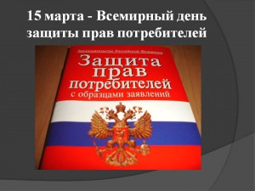
В рамках проведения Всемирного дня прав потребителей под девизом «Рациональный потребитель» Администрация Соль-Илецкого городского округа, 13 марта 2020 года с 14:00 до 15:00 местного времени, проводит «Телефонную горячую линию» для оказания бесплатной консультационной помощи потребителям, по вопросам прав потребителей.
Контактный телефон 2-57-75 (администрация Соль - Илецкого городского округа)

О девизе Всемирного дня прав потребителей в 2020 году.
Всемирный день прав потребителей проводится ежегодно 15 марта и широко отмечается в Российской Федерации. В 2020 году он проходит под девизом — «Рациональный потребитель».
Девиз дня защиты прав потребителей призывает обратить внимание на проблемы чрезмерного производства и нерационального потребления, что влечет за собой глобальное изменение климата, ухудшение состояния окружающей среды, приводит к утрате уникальных природных объектов.
Рациональное потребление направлено на повышение эффективности использования ресурсов и развитие справедливой торговли при одновременном снижении уровня бедности и предоставлении каждому возможности иметь хорошее качество жизни, доступ к еде, воде, энергии, медицине и многим другим благам.
Именно выбор потребителей способен повлиять на повсеместное внедрение бережливых подходов к производству товаров и услуг.
Предстоящий Всемирный день прав потребителей будет хорошим поводом еще раз обратить внимание производителей и розничных продавцов на то, чтобы сделать товары безопасными, долговечными и ресурсоэффективными.

